Міністерство освіти і науки України
Департамент освіти і науки Хмельницької облдержадміністрації
Хмельницький обласний центр науково-технічної творчості учнівської молоді

Категорія:

«Космос у лабораторії»

ТЕМА РОБОТИ
Атмосферний тиск.
Цікаві демонстрації

Роботу виконав:
Лісніцький Антон Валентинович
учень 9 класу
Вільховецької ЗОШ І-ІІІ ст.
Чемеровецького району

Науковийкерівник:
Мазур Володимир Валентинович,
вчитель фізики
Вільховецької ЗОШ І-ІІІ ст.
Чемеровецького району

Хмельницький - 2014
ТЕЗИ

Тема роботи: «Атмосферний тиск. Цікаві демонстрації»
Автор:
Лісніцький Антон Валентинович
учень 9 класу
Вільховецької ЗОШ І-ІІІ ст.
Чемеровецького району
Науковий керівник:
Мазур Володимир Валентинович,
вчитель фізики
Вільховецької ЗОШ І-ІІІ ст.
Чемеровецького району
В даній роботі підібрані демонстрації, які викликають здивування і зацікавленість. Під час демонстрації виникає питання «чому?», яке можна вважати першим кроком до розуміння фізичного явища.
Демонстрації апробовані, вони відповідають правилам безпеки.
Перед кожною демонстрацією йде завдання до неї, ілюстрація, запитання та пояснення даного явища.
За результатами проведення демонстрацій можна дійти висновку: використання цікавих матеріалів під час вивчення фізики підвищує у всіх інтерес до предмета, мотивує їх навчальну діяльність, що сприяє продуктивності процесу.
Досвід же не тільки вчить, він захоплює змушує краще розумітите явище яке він демонструє. Адже відомо, що зацікавлена людина в кінцевому результаті досягає успіху.

ЗМІСТ
- Вступ
- Демонстрації.
- Висновок
- Список використаної літератури
ВСТУП
Фізика – наука про природу, про будову, властивості і взаємодію матеріальних тіл і полів, які входять до її складу. Основна мета цієї науки – відкрити і пояснити закони природи, якими визначаються всі фізичні явища.
Фізика посідає особливе місце серед шкільних дисциплін. Як навчальний предмет вона створює уявлення про наукові картини світу. Це може бути досягнуто тільки тоді, коли у процесі навчання буде сформовано інтерес знаннями, бо тільки у цьому разі можна досягнути якогось позитивного ефекту.
Фізика - наука цікава, проте не легка. Вважаю, що цікаві демонстрації допоможуть краще зрозуміти й полюбити цей предмет, вони познайомлять нас із деякими новими сторонами досліджуваних фізичних явищ.
Однією з постійних сильнодіючих мотивів людської діяльності є інтерес. Досвід переконує: якщо учню не цікаво на уроці, то навчити його будь-якій справі дуже важко. Тим, хто вивчає фізику, пощастило, бо цікавитися тут є чим. Пропонуємо один зі шляхів досягнення успіху – зацікавленість через здивування.
В даній роботі підібрані демонстрації, які викликають здивування і зацікавленість. Під час демонстрації виникає питання «чому?», яке можна вважати першим кроком до розуміння фізичного явища. Дані демонстрації не потребують дорогого обладнання, і їх можна виконати вдома. Демонстрації апробовані, вони відповідають правилам безпеки.
Враховуючи, що авторство багатьох демонстрацій встановти важко (деякі з них дійшли до нас з часів давньої Греції),
Одним із основ дослідження є використання різних цікавих демонстрацій з фізики. Головна мета під час демонстрацій - це їхня наочність.
Нами складено ряд демонстрацій. Перед кожною демонстрацією йде завдання до неї, ілюстрація, запитання та пояснення даного явища.
Такі демонстрації покликані впливати на наші емоції, викликати ефект співпереживання, за їх вирішенні, яскраво проявляється усвідомлення життєвої значимості досліджуваного, хочеться пояснити оточуючі явища.
ДЕМОНСТРАЦІЇ
Чарівна кулька
Завдання
Для проведення досліду необхідно мати скляну банку на 3 літри, кришку до неї з поліетилену, скляну трубку (діаметр 3-5 мм, довжина 10-15см), гумову кульку, нитки і шматок пластиліну.
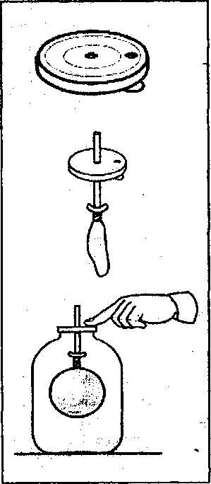
Нагрійте кінець скляної трубки над полумям спиртівки і зробіть у кришці два отвори: один — у центрі, а другий — скраю. Прив'яжіть гумову кульку до одного кінця трубки, а інший вставте у кришку. Шматочком пластиліну закрийте всі щілини між трубкою і кришкою. Закрийте банку кришкою. Надуйте кульку через трубку і пальцем закрийте другий отвір. Кулька не буде роздуватися! Як тільки ви відкриєте отвір, кулька роздується.
Запитання
- Який тиск у середині кульки?
- Який тиск у банці під час надування кульки і після того, як другий отвір закрили пальцем, а отвір кульки залишили відкритим?
- Чому не роздувається кулька?
Пояснення явища
Під час надуваная кульки частина повітря вийшла з банки через отвір. При спробі кульки здутися, об'єм кульки зменшується, а об'єм повітря в банці збільшується. Це призводить до зменшення тиску повітря в банці. Сила різниці тисків (атмосферного в кульці і повітря в банці) стає рівною силі пружності гумової кульки. Кулька перестає здуватись.
Увага
Будьте обережні під час нагрівання! Скло довго охолоджується.

Кулька, що надувається сама
Завдання
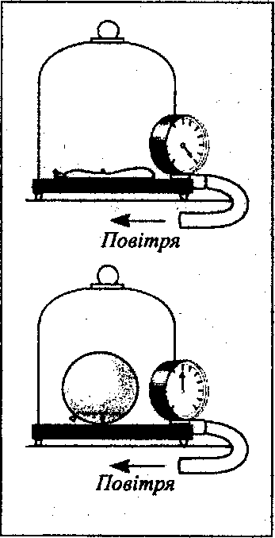
Кульку для демонстрації бажано брати не нову, а вже з розтягнутою гумою. Зав'яжіть отвір гумової кульки, залишивши в ній трохи повітря. Покладіть кульку під скляний ковпак і почніть відкачувати помпою з нього повітря. Кулька почне надуватися сама по собі!
Запитання
1. Чому для демонстрації бажано брати кульку не нову, а вже з розтягнутою гумою?
2. Чому треба залишити трохи повітря в гумовій кулі?
3. Чому кулька надувається під час відкачування повітря?
4. Що стається з глибинною рибою, коли її піднімають на поверхню?
Пояснення явища
Під час відкачування повітря тиск під ковпаком знижується. Тиск повітря у кульці залишився атмосферним. Під дією сили різниці тисків кулька починає роздуватись. Це призводить до збільшення об'єму і зниження тиску повітря в кулі. Коли сила пружності гуми зрівняється з силою різниці тисків, роздування припиниться.

Склянка і повітряна куля
Завдання
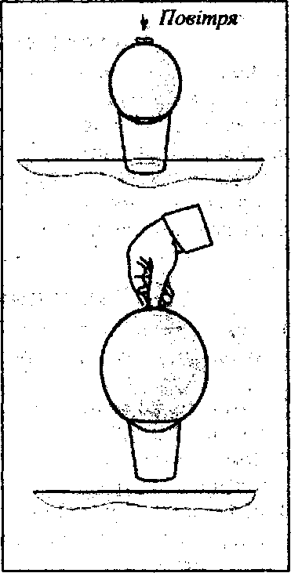
Для проведення демонстрації необхідно мати склянку з рівними вінцями і звичайну гумову повітряну кульку.
Надуйте повітряну кульку з гуми до діаметра приблизно 10 см і притисніть її до вінців склянки. Надуваючи кулю далі, побачимо, що склянка «приклеїлась» до кульки. «Склеювання» буде настільки щільним, що можна підняти склянку над столом, утримуючи тільки за гумову кульку.
Запитання
- Чому склянка «прІШешась» до кульки?
- Що станеться, якщо склянку підігріти, опустивши її в посудину з гарячою водою?
- Що станеться, якщо підігріти тільки кульку?
- Чи можна проробити цей дослід за умови, що вінця склянки будуть вкриті мастилом?
Пояснення явища
Під час надування кульки її радіус збільшується. Об'єм повітря, замкненого між склянкою і поверхнею кульки, також зростає. Це спричиняє зменшення тиску повітря у склянці. Сила різниці тисків атмосферного повітря і повітря у склянці притискає гумову кульку і склянку одне до одного.

Яйце в посудині
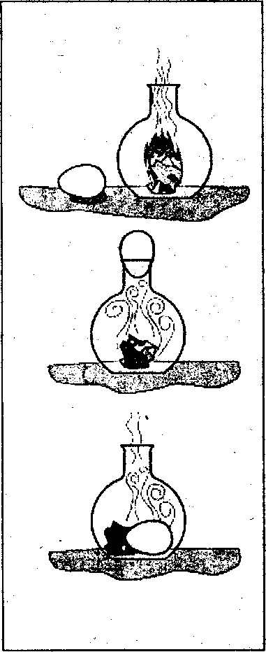
Завдання
Відварене очищене куряче яйце необхідно розмістити всередині посудини з вузьким отвором. Яйце повинно залишитись цілим.
Один з можливих розв'язків завдання показано на малюнку. Зімятий аркуш паперу необхідно підпалити і проштовхнути через отвір в посудину. Як тільки аркуш загасне, закрити отвір яйцем вузьким кінцем донизу. Яйце буде втягнуто всередину посудини! Примітка
Діаметр отвору посудини повинен бути трохи меншим за розміри яйця. Один з можливих розв’язків завдання показано на малюнку. Зім’ятий аркуш паперу необхідно підпалити і проштовхнути через отвір в посудину. Як тільки аркуш загасне, закрити отвір яйцем вузьким кінцем донизу.
Запитання
- Чому аркуш паперу гасне в посудині?
- Чому яйце втягується всередину посудини?
- Яким ще способом яйце може потрапити в посудину?
- Чому цей дослід не виходить із цілою картоплиною (яблуком)?
Пояснення явища
Гази всередині посудини будуть охолоджуватись, тиск - зменшуватиметься, Завдяки різниці тисків яйце буде втягнуте всередину посудини.

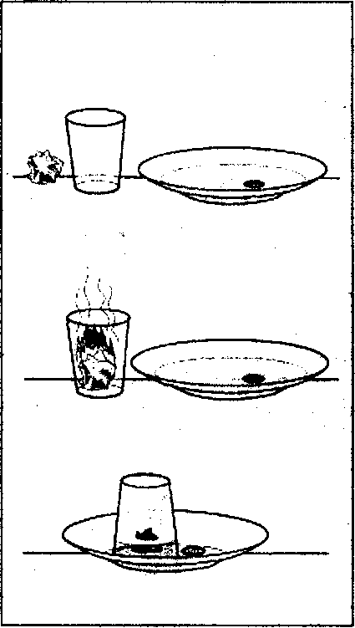
Склянка, тарілка, монета
Завдання
Дістати монету, що лежить на дні тарілки з водою, не замочивши пальців рук, за допомогою склянки, сірників і аркуша паперу. (Води в тарілці повинно бути менше, ніж півсклянки).
Умова
Воду з тарілки виливати не можна.Щоби виконати завдання, треба зім'яти аркуш паперу, підпалити його і покласти у склянку. Дати час паперу розгорітися. Швидко перевернути склянку і поставити її в тарілку з водою поряд із монетою. Вода потрапить до склянки. Із посмішкою переможця на обличчі взяти монету.
Запитання
- Чому вода потрапляє до склянки?
- Який тиск буде мати газ у склянці після того, як він охолоне?
- Що станеться, якщо на склянку покласти шматочок льоду?
Пояснення явища
Тиск газу під час його охолодження зменшується, а зовні залишається атмосферним. Вода під дією сили різниці тисків потрапить до склянки.

«Стрільба» картоплиною
Завдання
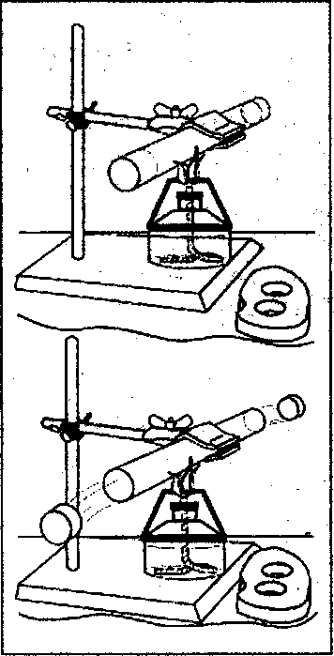
Встановіть захисний прозорий екран.
Обидва кінці скляної трубки завдовжки 15 см закрийте пробками з картоплі. Для цього зробіть із картоплини пластину завтовшки 1,5 см і вставте в неї кінці трубки. За допомогою спиртівки нагрійте середину трубки. Пробки вилетять.
Запитання
- Чому пробки вилітають із трубки?
- Чому пробки для цього досліду краще робити з картоплі, а не з гуми?
- Як змінюється температура повітря під час виштовхування пробок?
Пояснення явища
Повітря у трубці нагрівається за сталого об'єму, тому його тиск збільшується. Як тільки сила різниці тисків повітря у трубці й атмосферного повітря стає більшою за силу тертя спокою між пробвдю і Трубкою, повітря розширюється й виштовхує пробки

Колба з хустиною
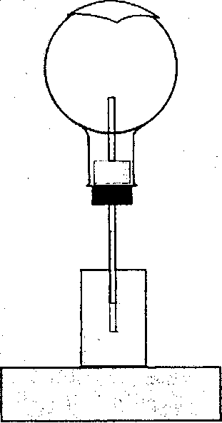
Завдання
Візьміть колбу з пробкою, через яку пропустіть скляну трубку діаметром 4-6 мм і довжиною 15-20 см. Колбу переверніть, а трубку опустіть у склянку з підфарбованою водою, як зображено на малюнку. Якщо на дно колби крапнути кілька крапель спирту чи покласти мокру хустинку, вода у трубці підніметься.
Запитання
- Як змінилася ^температура повітря в колбі? Чому?
- Як змінився тиск повітря в колбі?
- Як буде поводити себе стовпчик води у трубці, якщо хустинка повністю висохне?
Пояснення явища
Рідина випаровується. Цей процес пов'язаний із поглинанням тепла, яке забирається від колби, і повітря, що міститься всередині. Тиск повітря в колбі падає. Вода під дією атмосферного тиску піднімається у трубці;

Переливання води
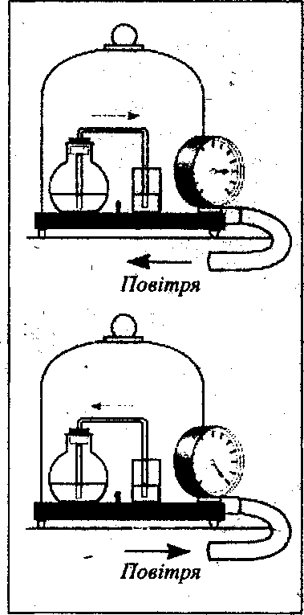
Завдання
Під скляний ковпак повітряної помпи помістіть колбу, закриту пробкою, через яку пропущена зігнута трубка, інший кінець якої опущено у склянку. Якщо з-під ковпака викачати повітря, вода з колби почне переливатись у склянку. Потім, запустіть повітря під ковпак — вода зі склянки почне переливатися назад, у колбу.
Запитання
- Чому під час відкачування повітря з-під ковпака вода з колби переливається у склянку?
- Чому, коли запускають повітря назад, під ковпак, вода зі склянки переливається в колбу?
- Чому колба повинна бути герметично закрита пробкою?
- Чи буде переливатися вода, якщо склянку замінити такою ж самою колбою?
Пояснення явища
Під час викачування повітря з-під ковпака його тиск буде меншим, ніж тиск повітря в колбі, тому, розширяючись, повітря витісняє воду з колби у склянку. Тиск повітря в колбі стає меншим за атмосферний тиск, і якщо під ковпак запустити атмосферне повітря, воно пережене воду назад, зі склянки в колбу.

«Кипіння» води у склянці
Завдання
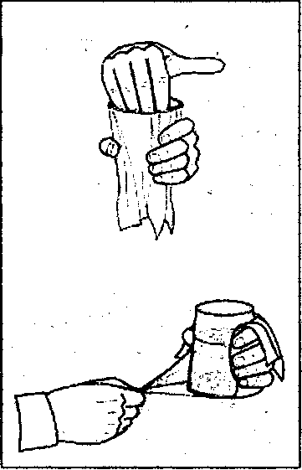
Заповніть склянку на 3/4 водою, накрийте її носовою хустинкою. Кінці хустинки стягніть донизу так, щоби вона щільно прилягала до склянки. Протисніть центр хустинки так, щоби вона торкалася води, як зображено на малюнку. Швидко переверніть склянку догори дном. Вода не виливається і зберігається увігнута форма хустинки. Міцно тримаючи склянку з хустинкою, натягніть один із її кінців. Ви побачите, що вода «закипіла»!
Запитання
- Чому вода не виливається крізь хустинку?
- Чому зберігається увігнута форма хустинки?
- Чому врда «закипіла»?
- Чи втримається хустинка на склянці, якщо її відпустити на початку досліду і після того, як вода «закипіла»?
Пояснення явища
При натягуванні хустинки вода опуститься вниз. Це приведе до того, що у верхній частині склянки тиск повітря зменшиться, а тиск повітря навколо склянки залишається атмосферним. Під дією сили різниці тисків повітря проникає через хустинку у вигляді бульбашок. Це нагадує кипіння води.

Горячий фонтан
Завдання
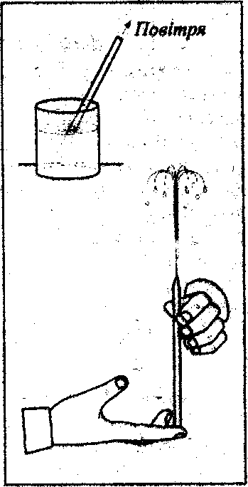
Для демонстрації необхідно мати скляну трубку з вузьким кінцем (діаметр трубки 5-8 мм, довжина 25-35 см) і склянку гарячої води (температура води близько 70 °С).
Опустіть трубку вузьким кінцем у склянку з водою.
Втягніть ротом воду на половину трубки. Закрийте ширший отвір трубки пальцем і швидко переверніть трубку вузьким кінцем вгору. Ви побачите фонтан, який битиме кілька секунд.
Запитання
1. Чому виникає фонтан?
2. Що зміниться, якщо взяти звичайну трубку без вузького кінця?
3. Від чого залежить висота фонтана?
4. Звідки береться енергія для піднімання води на певну висоту?
Пояснення явища
У перевернутій трубці повітря швидко прогрівається і починає тиснути на воду, що знаходиться вгорі. Під дією сили різниці тисків (атмосферного, стовпа води і повітря в трубці) вода виштовхується з трубки. Завдяки вузькому отвору швидкість води значно зростає. Кінетичної енергії води достатньо, щоб підняти її на значну висоту.

Сплющена металева банка
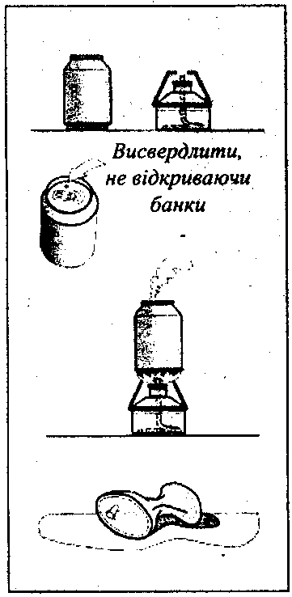
Завдання
В алюмінієвій банці ємкістю 0,33 л, в якій продають газовану воду, зробіть за допомогою свердла отвір діаметром 2-3 мм. Злийте через отвір газовану воду у склянку, залишивши в банці трохи води. Далі поставте банку на спиртівку. Після того, як вода в банці закипить, зніміть її з плитки і закрийте отвір корком. Через деякий час банка почне сплющуватися зі страшним скреготом.
Увага!
Будьте обережні з вогнем і гарячою банкою!
Запитання
- Чому банка сплющилась?
- Навіщо було чекати кипіння води?
- Чому, щоб краще пройшов дослід, треба трхи почекати під час кипіння води?
4.Чи можна повернути банці попередню форму?
Пояснення явища
Під час нагрівання і кипіння води майже все повітря з бйнки було витіснене водяною парою. Після того, як банку зняли зр спиртівки і отвір закрили корком, водяна пара почала охолоджуватись і конденсуватись. Тиск у банці значно зменшився, і сила різниці тисків сплющила банку.

Магдебурські півкулі
Завдання
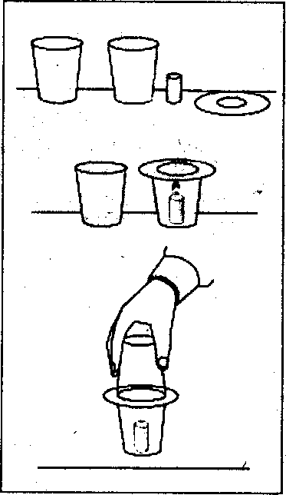
Перед тим, як робити демонстрацію, кільцеву прокладку, зроблену з 4-5 шарів газетного паперу, треба змочити водою, щоб вона стала вогкою. Встановіть свічку у склянку і покладіть прокладку, як показано на малюнку. Підпаліть свічку і повільно закрийте її другою склянкою так, щоби вінці склянок збіглись. Притисніть склянки одна до одної. Через деякий час ви побачите, що склянки «склеїлися».
Запитання
- Чому склянки «склеїлися»?
- Навіщо потрібна прокладка з 4-5 шарів вогкого ґазетного паперу?
- Для чого використовують у цьому досліді свічку?
- Чому свічка гасне?
- Чому склянки треба притиснути одна до одної після того, як загасне свічка?
Пояснення явища
Теплі гази, які утворюються під час горіння свічки, заповнюють обидві склянки. Після згасання свічки гази починають охолоджуватись, водяна пара частково конденсується на внутрішній поверхні склянок. Все це приводить до зменшення тиску всередині склянок. Зовні атмосферний тиск не змінюється. Сила різниці тисків міцно притискає склянки одну до одної.

Перевернута склянка з водою
Завдання
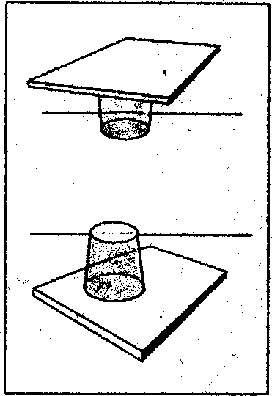
Склянку, заповнену на 2/3 водою, накриваємо аркушем учнівського зошита. Притискуючи аркуш до вінця склянки, швидко перевертаємо її догори дном. Повільно забираємо руку, щопідтримувала аркуш, і бачимо, що вода не виливається зі склянки.
Запитання
- Чому вода не виливається зі склянки?
- Як зміниться час утримання води у склянці, якщо воду кімнатнЬЇ температури замінити на гарячу?
- Чи можна в цьому досліді використовувати замість аркуша з учнівського зошита дзеркало?
- Чй буде виливатися вода зі склянки, якщо зробити в аркуші голкою маленький отвір?
- Що зміниться, якщо аркуш перед початком досліду намочити?
Пояснення явища
Під час притискання долонею аркуша до вінця склянки ми мимоволі втискуємо його у склянку. Коли склянку перевернуто і рука не підтримує аркуш, вода під дією сили тяжіння намагається виштовхнути лист, збільшуючи його радіус кривизни. Об'єм середовища, що знаходяться у склянці, збільшується. Об'єм води залишається сталим, отже, збільшується об'єм повітря у склянці. Це спричиняє зменшення його тиску. Завдяки цьому виникає сила різниці тисків атмосферного повітря і повітря у склянці, яка притискає аркуш до вінців і тримає стовп води

Водяний стовп і дві склянки
Завдання
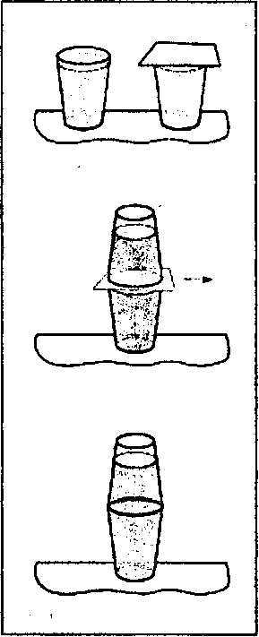
Дві склянки заповнюють майже по вінця водою. Одну з них закривають аркушем паперу і, підтримуючи долонею аркуш, перевертають догори дном. Обережно встановлюють на другу склянку і, підтримуючи склянки, витягують аркуш. На здивування оточуючих, вода залишається у склянках.
Запитання
- Чому вода не виливається зі склянок?
- Що станеться, якщо підігрівати склянки?
- Що станеться, якщо тиск оточуючого повітря буде зменшуватись?
- Чи можна розташувати аркуш паперу знову між склянками?
- Що станеться, якщо цей дослід провести з пластмасовими склянками, а в дні верхньої склянки зробити маленький отвір?
Пояснення явища
Коли ми перевернули склянку з аркушем догори дном, тиск повітря у склянці став меншим за атмосферний тиск. При витягуванні аркуша повітря з нижньої склянки потрапляє до верхньої склянки. Тиск повітря зростає, але залишається меншим за атмосферний. Вода не може вилитися завдяки різниці тисків — атмосферного і всередині склянок.

Висновок
За результатами проведення демонстрацій можна дійти висновку: використання цікавих матеріалів під час вивчення фізики підвищує у всіх інтерес до предмета, мотивує їх навчальну діяльність, що сприяє продуктивності процесу.
Правильно організована демонстрація служить також і діючим засобом виховання таких рис характеру особистості, як наполегливість в досягненні поставленої мети, дбайливість, старанність в одержанні фактів, акуратність в роботі, вміння спостерігати, виділяти суттєві ознаки і т. д.
Отже, без експерименту неможливе раціональне навчання фізиці; одне словесне навчання фізики неминуче призводить до формалізму і механічному заучування. Перші думки повинні бути направлені те, щоб бачити досвід минулого і виконував його самому.
Вже у визначенні фізики як науки закладено поєднання в ній як теоретичної, так і практичної частин. Вважається важливим, щоб в процесі навчання спостерігати взаємозв'язок цих частин. Адже коли відчується цей взаємозв'язок, то можна багатьом процесам, тим, що відбувається навколо нас у побуті, у природі, дати вірне теоретичне пояснення. Це може бути показником досить повного володіння матеріалом.
Досвід же не тільки вчить він захоплює змушує краще розумітите явище яке він демонструє. Адже відомо, що зацікавлена людина в кінцевому результаті досягає успіху.
Не виключено, що матеріали дослідницької роботи сприятимуть формуванню позитивних мотивів вчення, і підвищення рівня зацікавленості учнів.

Список використаної літератури
1. Старушок В. Цікаві демонстрації з фізики. Частина І. – Тернопіль: Навчальна книга – Богдан, 2002. – 104с.
2. Цікаві досліди з фізики в 6-7 класах середньої школи. Л. А. Горев. М.: "Просвещение", 1985.
3. Цікава фізика. Я.І. Перельман. М.: "Наука", 1991.
4.ЛанинаИ.Я. Формування пізнавальних інтересів учнів під час уроків физики.-М.:Просвещение, 1985.-126 з.
Для підготовки даної праці були використані матеріали із сайту http://www.physfac.bspu.secna.ru/

